Автоматизированная система управления производственной деятельностью авиакомпании ООО «Драйв Эир»

МОДЕЛЬ ДАННЫХ

ЦИФРОВОЙ ЧЕК-ЛИСТ ПОДГОТОВКИ ВС К ВЫЛЕТУ
ER-модель, словарь данных, скрипт базы данных

Исполнитель: группа УВП-411 РУТ (МИИТ)

Москва, 2026
Оглавление
1. Общие сведения 3
1.1 История изменений 3
1.2 Определения и сокращения 3
1.3 Назначение документа 3
2. Общие решения 4
2.1 Одна база данных и четыре схемы 4
2.2 Ключи 4
2.3 Время 5
2.4 Удаление и хранение 5
3. Модель данных 5
3.1 Концептуальная модель 5
3.2 Логическая модель 5
3.3 Физическая модель 5
3.4 Нормализация 6
3.5 Связи многие ко многим 6
3.6 Снимок норматива 6
3.7 Справочники в отдельных таблицах 7
4. Словарь данных 11
5. Представления и проверки в базе данных 15
6. Скрипт базы данных 16

Общие сведения

История изменений
Дата | Автор | Версия | Изменения
15.10.2026 | Группа УВП-411 | 1.0 | Документ создан на этапе 2 по ЧТЗ версии 2.0. В него перенесены модель данных, ER-диаграммы и словарь данных из ЧТЗ версии 1.1. Скрипт базы данных schema.sql версии 1.1
23.10.2026 | Группа УВП-411 | 1.1 | Скрипт schema.sql версии 1.2: в представлении ops.v_turnaround_progress плановое окончание и риск задержки считаются без операций «Не требуется». Ошибку нашли при загрузке демонстрационных данных. Добавлены демонстрационные данные и стенд в Docker

Определения и сокращения
Термин | Описание
Сущность | Объект предметной области, данные о котором хранятся в Системе: рейс, оборот, операция и т. д.
Атрибут | Свойство сущности, в базе данных хранится в поле таблицы
Первичный ключ (PK) | Поле, которое однозначно определяет запись таблицы
Внешний ключ (FK) | Поле со ссылкой на запись другой таблицы
Схема | Именованная группа таблиц внутри одной базы данных PostgreSQL
Представление | Сохранённый запрос, который читается как таблица
Триггер | Функция, которую база данных вызывает сама при изменении таблицы
Crow’s Foot | Нотация ER-диаграмм, в которой у каждой связи показаны минимум и максимум с обеих сторон
3НФ | Третья нормальная форма
ЧТЗ | Частное техническое задание «Цифровой чек-лист подготовки ВС к вылету» версии 2.0

Назначение документа
Документ описывает, как Система хранит данные, нужные для выполнения требований ЧТЗ. Он предназначен для разработчиков и тестировщиков Системы. Документ выпускается на этапе 2 и согласуется с Заказчиком.
Исполняемая версия модели находится в файле schema.sql. Если скрипт и документ расходятся, исправляется тот из них, который не соответствует ЧТЗ.

Общие решения

Одна база данных и четыре схемы
Все данные хранятся в одной базе PostgreSQL 16. Отметка операции в одном действии проверяет права, меняет статус операции и пишет запись журнала. В одной базе это одна транзакция. При нескольких базах понадобилась бы синхронизация и откат изменений между ними.
База разделена на четыре схемы по компонентам Системы (таблица 1). Компонент пишет только в таблицы своей схемы. Внешние ключи между схемами разрешены.
Таблица 1 – Схемы базы данных
Схема | Компонент | Команда | Таблицы
auth | Авторизация | Авторизация | role, permission, role_permission, app_user, user_role, user_session, change_request
ref | Справочники | Справочники | airport, airline, stand, aircraft_type, aircraft, operation, operation_norm, norm_dependency, delay_code
ops | Обороты | Бизнес-логика | flight, turnaround, operation_exec, exec_dependency
log | Журнал и отчёты | Данные | action_log; общие миграции и резервные копии

Ключи
У всех таблиц первичный ключ искусственный (id). Естественные ключи закреплены ограничениями уникальности: код записи справочника, логин пользователя, бортовой номер, ключ рейса.
Рейс однозначно определяется сочетанием: авиакомпания, номер рейса, литера, дата, аэропорт вылета, аэропорт прилёта. Пример: SU 1001 KGD–SVO 28.09.2026. Если ВС вернулось в Калининград и в те же сутки снова летит в Москву под тем же номером, второй рейс получает литеру: SU 1001A. Пустая литера хранится пустой строкой: значение NULL не участвует в проверке уникальности, и два рейса без литеры могли бы совпасть.

Время
Все моменты времени хранятся в типе timestamp в местном времени базового аэропорта. Часовой пояс задаётся настройкой сервера. Поле часового пояса у аэропорта не хранится: для оборота нужны STA рейса прилёта и STD рейса вылета, оба в базовом аэропорту. STD и STA рейса записываются в местном времени своих аэропортов, как в расписании.

Удаление и хранение
Записи справочников не удаляются, вместо этого поле is_active получает значение false. Обороты, операции и записи журнала хранятся 3 года, затем плановая процедура удаляет их целыми месяцами. Записи журнала нельзя изменить или удалить: это запрещает триггер action_log_protect.

Модель данных
Модель построена на трёх уровнях: концептуальном, логическом и физическом (рисунки 1–3). Она содержит 21 таблицу.

Концептуальная модель
Показывает сущности предметной области и связи между ними без атрибутов. Названия сущностей на русском языке.

Логическая модель
Показывает атрибуты и ключи в нотации Crow’s Foot. У каждой связи указаны минимум и максимум с обеих сторон, связь подписана глаголом, первичный ключ отмечен звёздочкой.

Физическая модель
Показывает таблицы PostgreSQL с типами полей, схемами, первичными и внешними ключами. Соответствует скрипту schema.sql.

Нормализация
Модель приведена к третьей нормальной форме:
- 0НФ: одна таблица «чек-лист рейса» с номером рейса, бортом, типом ВС и повторяющимися группами «операция, время, исполнитель»;
- 1НФ: повторяющиеся группы вынесены в «Выполнение операции», ФИО пользователя разделено на фамилию, имя и отчество;
- 2НФ: название операции и её длительность зависят от операции и типа ВС, а не от оборота. Они вынесены в «Наземную операцию» и «Норматив операции»;
- 3НФ: название авиакомпании, аэропорта, типа ВС и роли зависят от их кодов, а не от рейса или пользователя. Они вынесены в отдельные справочники.

Связи многие ко многим
Связь между типом ВС и операцией разрешена через «Норматив операции». Связь нормативов между собой (какая операция после какой) тоже многие ко многим: посадка пассажиров ждёт сразу осмотр, заправку, уборку и питание. Она хранится в таблице «Зависимость нормативов». Роли и пользователи связаны через таблицу «Роль пользователя», роли и права через таблицу «Право роли».

Снимок норматива
При создании оборота выполнение операции получает копию порядка, длительности и обязательности, а таблица «Зависимость выполнений» получает копию зависимостей. Ссылка на норматив сохраняется, чтобы было видно, откуда взяты значения. После этого норматив можно менять: созданные обороты не изменятся, новые возьмут новые значения (ФТ-21 ЧТЗ).

Справочники в отдельных таблицах
Каждый справочник хранится в своей таблице. Общая таблица «классификатор и его элементы» не используется: у справочников разный набор полей, а внешние ключи на одну общую таблицу не проверяют, что запись взята из нужного справочника.

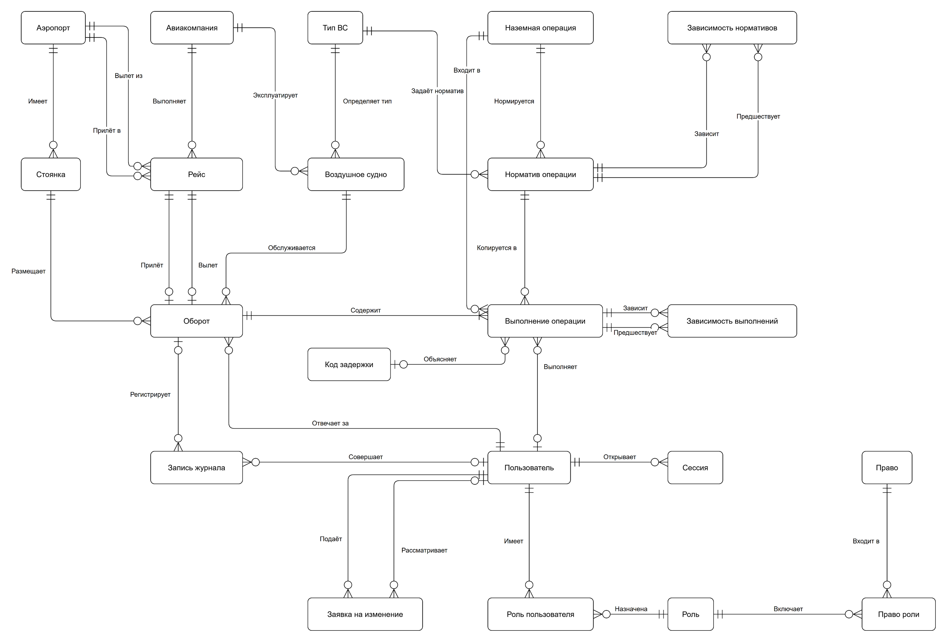
Рисунок 1 – Концептуальная ER-модель

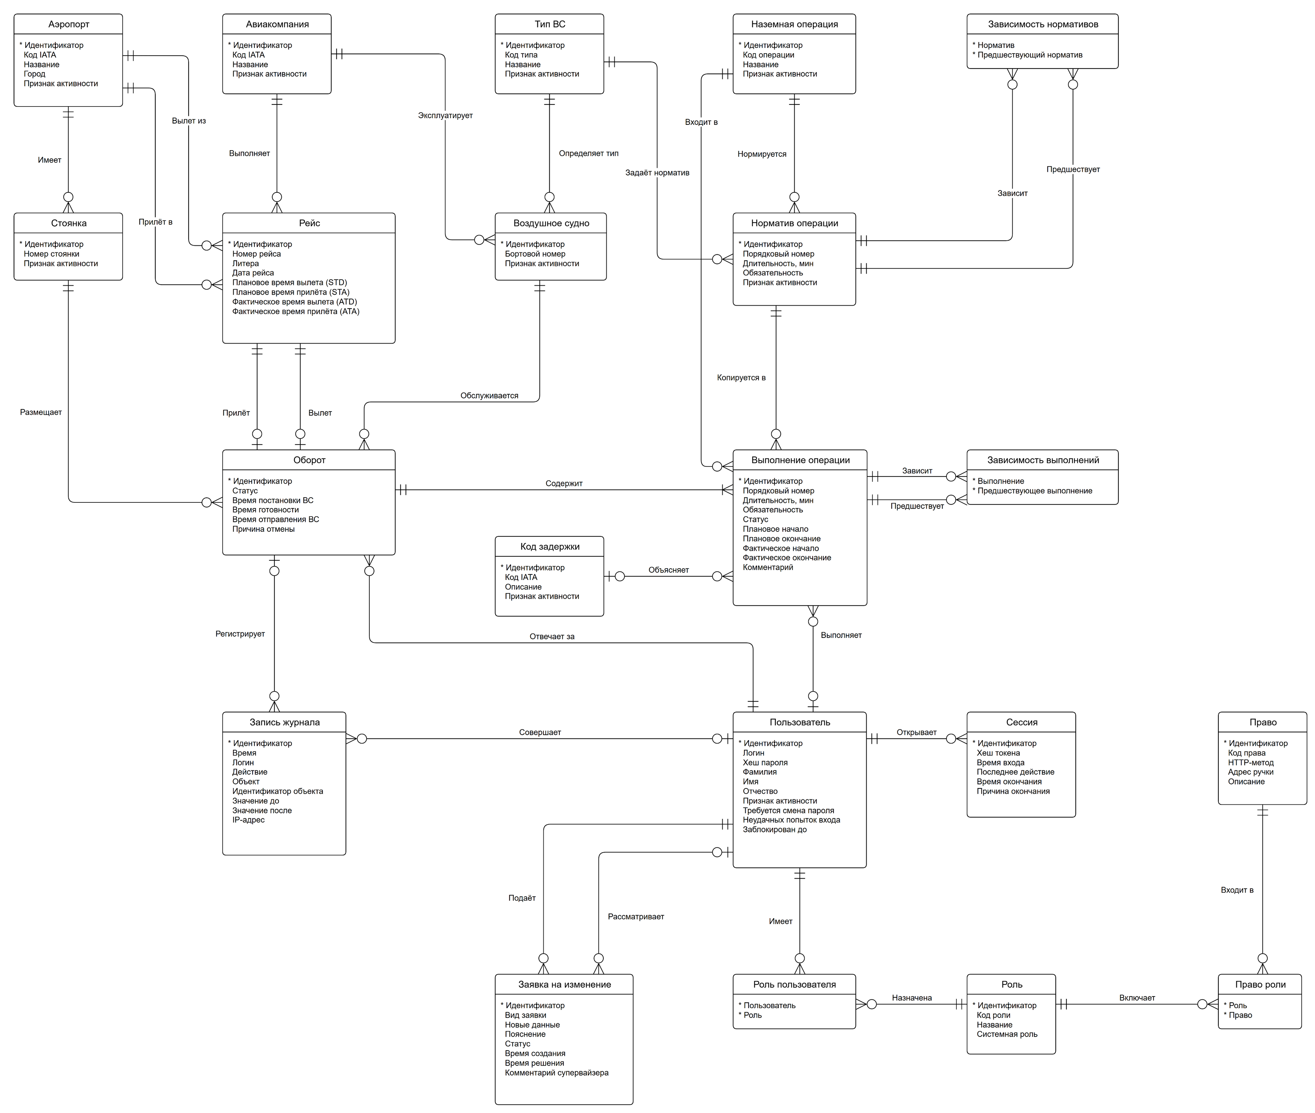
Рисунок 2 – Логическая ER-модель (Crow’s Foot)
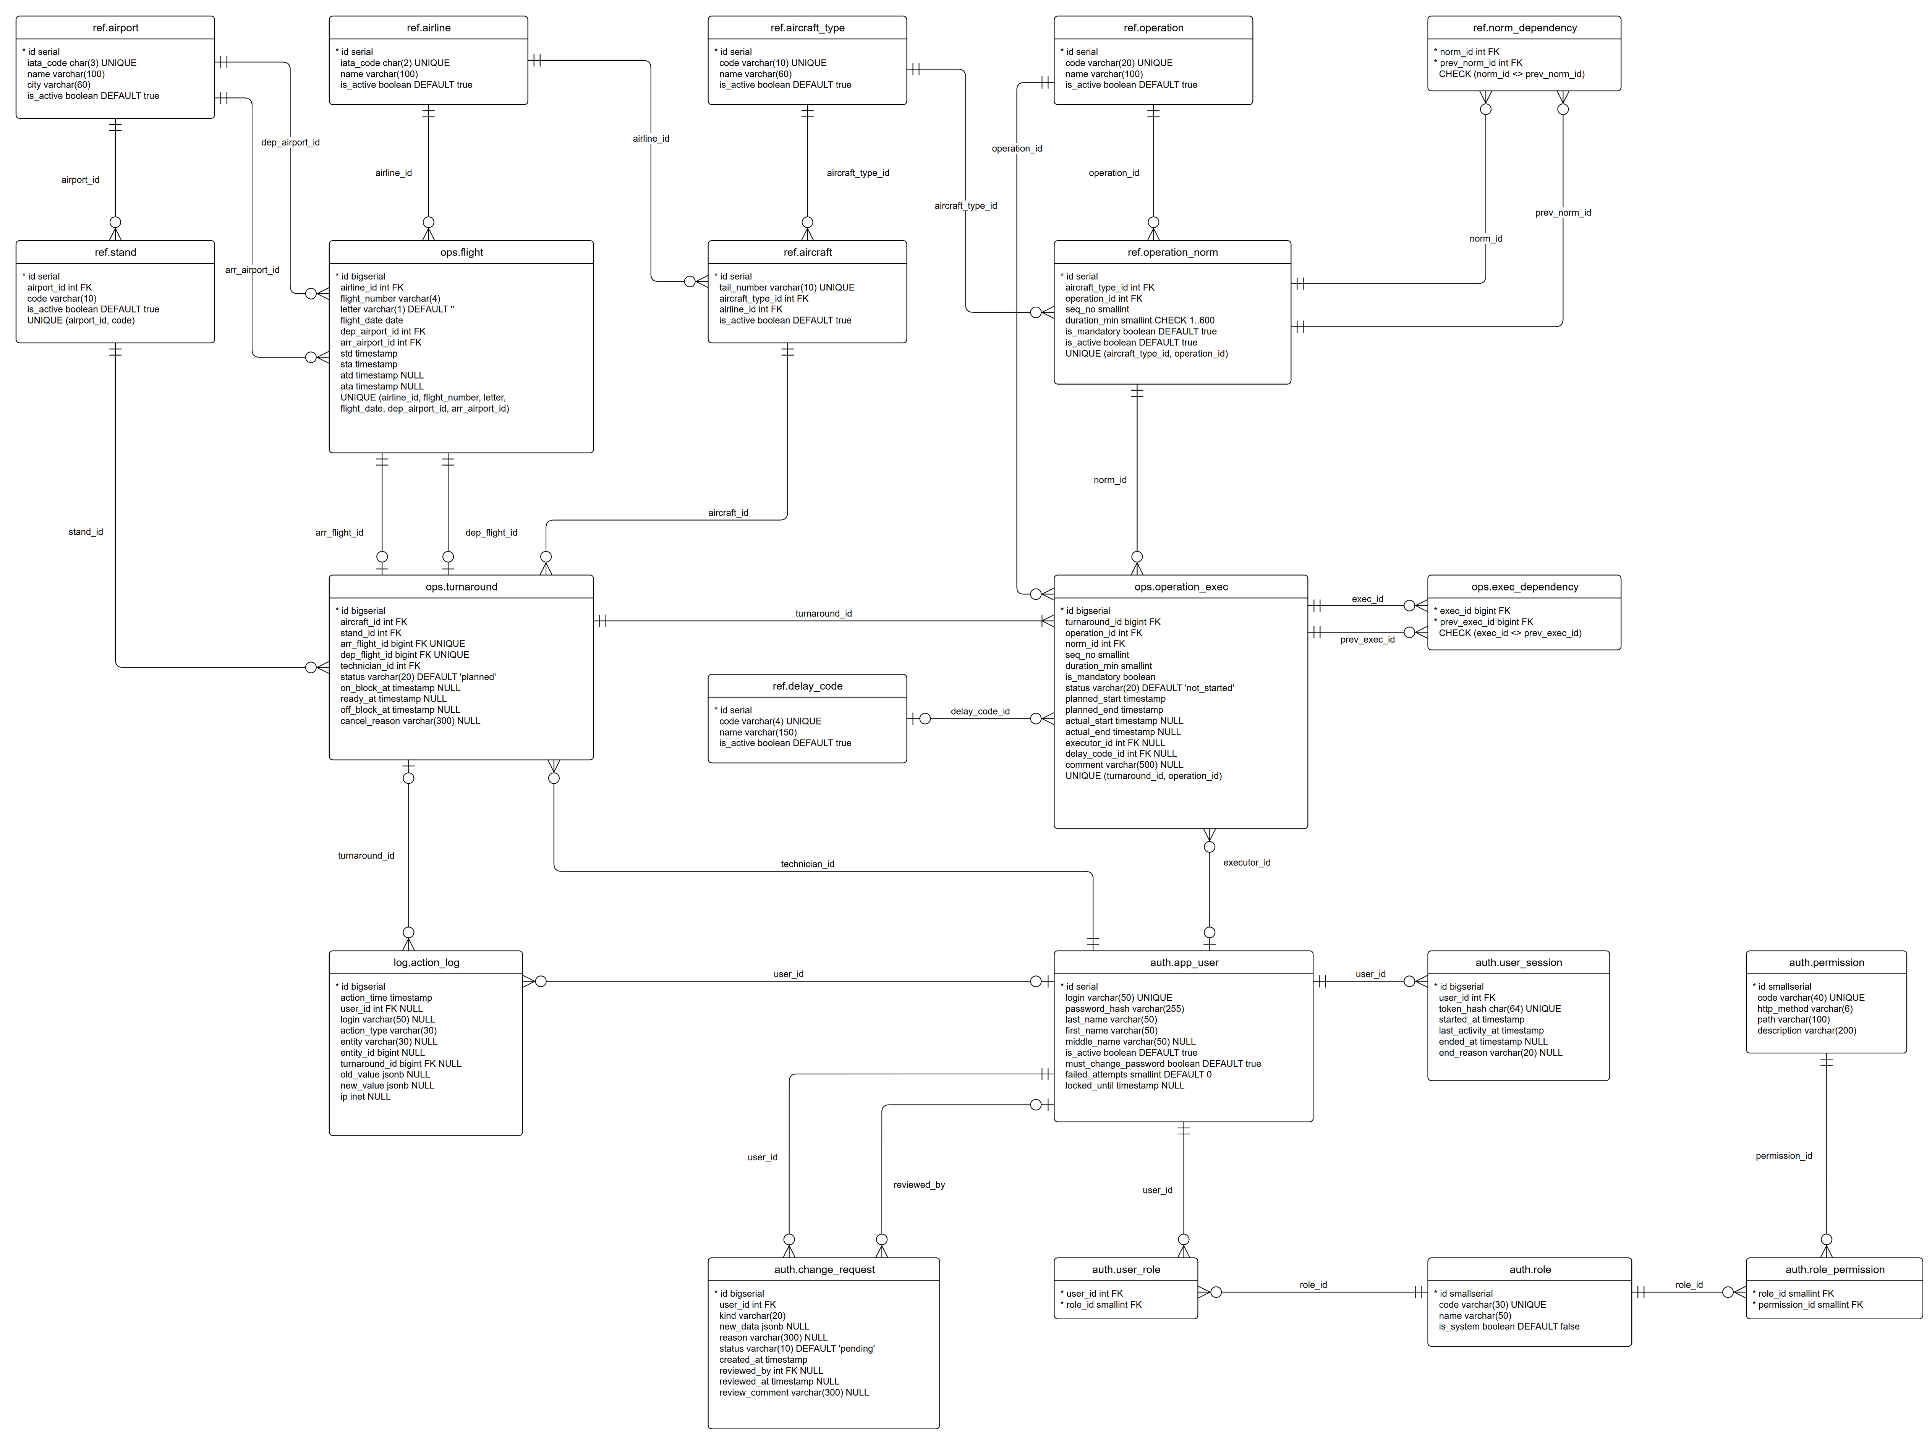
Рисунок 3 – Физическая ER-модель (PostgreSQL)

Словарь данных
Для каждого поля указаны тип PostgreSQL, допустимость пустого значения, значение по умолчанию и описание. Ссылки на другие таблицы реализованы внешними ключами.
Таблица 2 – auth.role (Роль), команда «Авторизация»
Поле | Тип | Пусто | По умолч. | Описание
id | smallserial | нет | авто | Первичный ключ
code | varchar(30) | нет |  | Код роли: technician, supervisor или код подвида (fueler). Уникален
name | varchar(50) | нет |  | Название роли на экране
is_system | boolean | нет | false | true у базовых ролей техника и супервайзера
Таблица 3 – auth.permission (Право), команда «Авторизация»
Поле | Тип | Пусто | По умолч. | Описание
id | smallserial | нет | авто | Первичный ключ
code | varchar(40) | нет |  | Код права, например turnarounds.create. Уникален
http_method | varchar(6) | нет |  | GET, POST или PATCH
path | varchar(100) | нет |  | Шаблон адреса ручки, например /turnarounds/{id}
description | varchar(200) | нет |  | Описание права для экрана «Роли и права»
Таблица 4 – auth.role_permission (Право роли), команда «Авторизация»
Поле | Тип | Пусто | По умолч. | Описание
role_id | smallint | нет |  | Роль, ссылка на auth.role. Часть первичного ключа
permission_id | smallint | нет |  | Право, ссылка на auth.permission. Часть первичного ключа
Таблица 5 – auth.app_user (Пользователь), команда «Авторизация»
Поле | Тип | Пусто | По умолч. | Описание
id | serial | нет | авто | Первичный ключ
login | varchar(50) | нет |  | Логин: a–z, 0–9, точка, подчёркивание. Уникален
password_hash | varchar(255) | нет |  | Хеш пароля. Пароль в открытом виде не хранится
last_name | varchar(50) | нет |  | Фамилия
first_name | varchar(50) | нет |  | Имя
middle_name | varchar(50) | да |  | Отчество
is_active | boolean | нет | true | false, если сотрудник отключён
must_change_password | boolean | нет | true | Нужно сменить временный пароль при входе
failed_attempts | smallint | нет | 0 | Неудачных попыток входа подряд
locked_until | timestamp | да |  | До какого времени вход заблокирован
Таблица 6 – auth.user_role (Роль пользователя), команда «Авторизация»
Поле | Тип | Пусто | По умолч. | Описание
user_id | int | нет |  | Пользователь, ссылка на auth.app_user. Часть первичного ключа
role_id | smallint | нет |  | Роль, ссылка на auth.role. Часть первичного ключа
Таблица 7 – auth.user_session (Сессия), команда «Авторизация»
Поле | Тип | Пусто | По умолч. | Описание
id | bigserial | нет | авто | Первичный ключ
user_id | int | нет |  | Пользователь, ссылка на auth.app_user
token_hash | char(64) | нет |  | Хеш токена сессии. Уникален
started_at | timestamp | нет | текущее | Время входа
last_activity_at | timestamp | нет | текущее | Время последнего действия, от него считаются 45 минут
ended_at | timestamp | да |  | Время окончания сессии
end_reason | varchar(20) | да |  | logout, timeout, shift_limit или blocked
Таблица 8 – auth.change_request (Заявка на изменение), команда «Авторизация»
Поле | Тип | Пусто | По умолч. | Описание
id | bigserial | нет | авто | Первичный ключ
user_id | int | нет |  | Кто подал заявку, ссылка на auth.app_user
kind | varchar(20) | нет |  | personal_data (ФИО) или password_reset
new_data | jsonb | да |  | Новые значения ФИО. Обязательно для personal_data
reason | varchar(300) | да |  | Пояснение пользователя
status | varchar(10) | нет | 'pending' | pending, approved, rejected. Открытая заявка каждого вида у пользователя одна
created_at | timestamp | нет | текущее | Время подачи
reviewed_by | int | да |  | Супервайзер, принявший решение
reviewed_at | timestamp | да |  | Время решения
review_comment | varchar(300) | да |  | Комментарий супервайзера, обязателен при отклонении
Таблица 9 – ref.airport (Аэропорт), команда «Справочники»
Поле | Тип | Пусто | По умолч. | Описание
id | serial | нет | авто | Первичный ключ
iata_code | char(3) | нет |  | Код IATA, три латинские буквы (SVO). Уникален
name | varchar(100) | нет |  | Название аэропорта
city | varchar(60) | нет |  | Город
is_active | boolean | нет | true | Признак активности записи
Таблица 10 – ref.airline (Авиакомпания), команда «Справочники»
Поле | Тип | Пусто | По умолч. | Описание
id | serial | нет | авто | Первичный ключ
iata_code | char(2) | нет |  | Код IATA (SU). Уникален
name | varchar(100) | нет |  | Название
is_active | boolean | нет | true | Признак активности записи
Таблица 11 – ref.stand (Стоянка), команда «Справочники»
Поле | Тип | Пусто | По умолч. | Описание
id | serial | нет | авто | Первичный ключ
airport_id | int | нет |  | Аэропорт, ссылка на ref.airport
code | varchar(10) | нет |  | Номер стоянки. Уникален внутри аэропорта
is_active | boolean | нет | true | Признак активности записи
Таблица 12 – ref.aircraft_type (Тип ВС), команда «Справочники»
Поле | Тип | Пусто | По умолч. | Описание
id | serial | нет | авто | Первичный ключ
code | varchar(10) | нет |  | Код типа (A320). Уникален
name | varchar(60) | нет |  | Название типа
is_active | boolean | нет | true | Признак активности записи
Таблица 13 – ref.aircraft (Воздушное судно), команда «Справочники»
Поле | Тип | Пусто | По умолч. | Описание
id | serial | нет | авто | Первичный ключ
tail_number | varchar(10) | нет |  | Бортовой номер (RA-73725). Уникален
aircraft_type_id | int | нет |  | Тип ВС, ссылка на ref.aircraft_type
airline_id | int | нет |  | Эксплуатант, ссылка на ref.airline
is_active | boolean | нет | true | Признак активности записи
Таблица 14 – ref.operation (Наземная операция), команда «Справочники»
Поле | Тип | Пусто | По умолч. | Описание
id | serial | нет | авто | Первичный ключ
code | varchar(20) | нет |  | Код операции (FUEL). Уникален
name | varchar(100) | нет |  | Название операции
is_active | boolean | нет | true | Признак активности записи
Таблица 15 – ref.operation_norm (Норматив операции), команда «Справочники»
Поле | Тип | Пусто | По умолч. | Описание
id | serial | нет | авто | Первичный ключ
aircraft_type_id | int | нет |  | Тип ВС, ссылка на ref.aircraft_type
operation_id | int | нет |  | Операция, ссылка на ref.operation. Пара с типом ВС уникальна
seq_no | smallint | нет |  | Порядковый номер в чек-листе, больше 0
duration_min | smallint | нет |  | Плановая длительность, от 1 до 600 минут
is_mandatory | boolean | нет | true | Нужна ли операция для готовности ВС
is_active | boolean | нет | true | Признак активности записи
Таблица 16 – ref.norm_dependency (Зависимость нормативов), команда «Справочники»
Поле | Тип | Пусто | По умолч. | Описание
norm_id | int | нет |  | Норматив, который ждёт. Часть первичного ключа
prev_norm_id | int | нет |  | Норматив, который должен завершиться раньше. Не равен norm_id
Таблица 17 – ref.delay_code (Код задержки), команда «Справочники»
Поле | Тип | Пусто | По умолч. | Описание
id | serial | нет | авто | Первичный ключ
code | varchar(4) | нет |  | Код IATA (36). Уникален
name | varchar(150) | нет |  | Описание причины
is_active | boolean | нет | true | Признак активности записи
Таблица 18 – ops.flight (Рейс), команда «Бизнес-логика»
Поле | Тип | Пусто | По умолч. | Описание
id | bigserial | нет | авто | Первичный ключ
airline_id | int | нет |  | Авиакомпания, ссылка на ref.airline
flight_number | varchar(4) | нет |  | Номер рейса, от 1 до 4 цифр
letter | varchar(1) | нет | '' | Литера A–Z или пустая строка
flight_date | date | нет |  | Дата рейса по местному времени аэропорта вылета
dep_airport_id | int | нет |  | Аэропорт вылета, ссылка на ref.airport
arr_airport_id | int | нет |  | Аэропорт прилёта, не равен аэропорту вылета
std | timestamp | нет |  | Плановое время вылета, местное время аэропорта вылета
sta | timestamp | нет |  | Плановое время прилёта, местное время аэропорта прилёта
atd | timestamp | да |  | Фактическое время вылета
ata | timestamp | да |  | Фактическое время прилёта
Таблица 19 – ops.turnaround (Оборот), команда «Бизнес-логика»
Поле | Тип | Пусто | По умолч. | Описание
id | bigserial | нет | авто | Первичный ключ
aircraft_id | int | нет |  | Борт, ссылка на ref.aircraft
stand_id | int | нет |  | Стоянка, ссылка на ref.stand
arr_flight_id | bigint | нет |  | Рейс прилёта, ссылка на ops.flight. Уникален
dep_flight_id | bigint | нет |  | Рейс вылета, ссылка на ops.flight. Уникален
technician_id | int | нет |  | Ответственный техник, ссылка на auth.app_user
status | varchar(20) | нет | 'planned' | planned, in_service, ready, closed, cancelled
on_block_at | timestamp | да |  | Время постановки ВС
ready_at | timestamp | да |  | Время подтверждения готовности
off_block_at | timestamp | да |  | Время отправления ВС
cancel_reason | varchar(300) | да |  | Причина отмены, обязательна для cancelled
Таблица 20 – ops.operation_exec (Выполнение операции), команда «Бизнес-логика»
Поле | Тип | Пусто | По умолч. | Описание
id | bigserial | нет | авто | Первичный ключ
turnaround_id | bigint | нет |  | Оборот, ссылка на ops.turnaround
operation_id | int | нет |  | Операция, ссылка на ref.operation. Пара с оборотом уникальна
norm_id | int | нет |  | Норматив, из которого скопированы значения
seq_no | smallint | нет |  | Порядок, копия из норматива
duration_min | smallint | нет |  | Длительность, копия из норматива
is_mandatory | boolean | нет |  | Обязательность, копия из норматива
status | varchar(20) | нет | 'not_started' | not_started, in_progress, problem, done, not_required
planned_start | timestamp | нет |  | Плановое начало
planned_end | timestamp | нет |  | Плановое окончание
actual_start | timestamp | да |  | Фактическое начало
actual_end | timestamp | да |  | Фактическое окончание, не раньше начала
executor_id | int | да |  | Кто отметил выполнение, ссылка на auth.app_user
delay_code_id | int | да |  | Причина отставания, ссылка на ref.delay_code
comment | varchar(500) | да |  | Комментарий. Обязателен для статуса problem и при исправлении
Таблица 21 – ops.exec_dependency (Зависимость выполнений), команда «Бизнес-логика»
Поле | Тип | Пусто | По умолч. | Описание
exec_id | bigint | нет |  | Выполнение, которое ждёт. Часть первичного ключа
prev_exec_id | bigint | нет |  | Выполнение, которое должно завершиться раньше. Копия зависимостей нормативов
Таблица 22 – log.action_log (Запись журнала), команда «Данные»
Поле | Тип | Пусто | По умолч. | Описание
id | bigserial | нет | авто | Первичный ключ
action_time | timestamp | нет | текущее | Время действия
user_id | int | да |  | Пользователь. Пусто при входе с неизвестным логином
login | varchar(50) | да |  | Введённый логин при неудачном входе
action_type | varchar(30) | нет |  | Вид действия: login, on_block, op_start, op_problem и т. д.
entity | varchar(30) | да |  | Имя таблицы изменённого объекта
entity_id | bigint | да |  | Идентификатор изменённого объекта
turnaround_id | bigint | да |  | Оборот, к которому относится действие. Для фильтра журнала
old_value | jsonb | да |  | Значения полей до изменения
new_value | jsonb | да |  | Значения полей после изменения
ip | inet | да |  | IP-адрес устройства

Представления и проверки в базе данных
Часть правил ЧТЗ база данных проверяет сама, чтобы их нельзя было обойти ошибкой в коде сервера:
- auth.v_user_permission: права пользователя как объединение прав всех его ролей (ФТ-12);
- ops.v_turnaround_progress: число выполненных и проблемных операций оборота, плановое окончание и риск задержки для таблицы супервайзера. Операции «Не требуется» в плановое окончание не входят (ФТ-36, ФТ-47);
- триггер action_log_protect запрещает UPDATE и DELETE записей журнала (ФТ-41);
- уникальность ключа рейса (ФТ-24) и пары «тип ВС + операция» в нормативах (ФТ-20);
- у пользователя одна открытая заявка каждого вида: частичный уникальный индекс по заявкам в статусе pending (ФТ-13);
- статус «Проблема» без комментария и «Не требуется» у обязательной операции отклоняются проверками CHECK (ФТ-32, ФТ-34);
- отменённый оборот без причины и отклонённая заявка без комментария отклоняются проверками CHECK (ФТ-28, ФТ-15).

Скрипт базы данных
Файл schema.sql создаёт схемы, таблицы, ограничения, индексы, представления и триггер и заполняет начальные данные: роли «Техник» и «Супервайзер» с правами, 21 право, аэропорты SVO, KGD и LED, авиакомпании, стоянки 120–150, типы ВС A320 и B777, борта, 12 наземных операций с нормативами и зависимостями, коды задержек. Эти данные используются как тестовые данные ПМИ.
Скрипт выполняется на пустой базе командой psql -d checklist -f schema.sql. Скрипт проверен на PostgreSQL 16: повторный рейс, изменение журнала, проблема без комментария и «Не требуется» у обязательной операции отклоняются базой данных.
Демонстрационные данные (трое суток работы SVO, около 150 оборотов в сутки) загружает скрипт 02_demo_data.sql, который строит generate_demo_data.py. Вместе со схемой база разворачивается в Docker командой docker compose up из папки stand. Состав набора описан в разделе 6 ПМИ.
Изменения структуры после согласования документа вносятся только скриптами миграции. Каждая миграция проверяется командой «Данные» и отражается в новой версии этого документа.

